阿南市では、企業活動及び起業準備活動の拠点として企業振興を図ることを目的に阿南工業高等専門学校の協力を得て、同校のキャンパス内に阿南市インキュベーションセンターを開設しております。
阿南高専の研究施設を活用して商品開発など地域おこしに貢献したい企業等の公募を行っています。

募集対象者
・ベンチャー企業の創業あるいは新規事業創造を目的として、実用化研究を行おうとする者
・阿南市への企業進出を目的として、実用化研究を行おうとする者
・阿南高専の卒業生及びそれに準ずる者が役員となって創業された研究開発型ベンチャー企業
・阿南高専の教育職員と共同研究を行う研究開発型中小企業

インキュベーションルーム利用料など
(ルーム１)63.00㎡ 48,000円／月
(ルーム２)24.75㎡ 19,000円／月
(ルーム３)24.75㎡ 19,000円／月
(ルーム４)43.20㎡ 33,000円／月
※光熱水費等は別途実費負担

募集期間
令和６年１２月２３日（月） ～ 令和７年１月２２日（水）
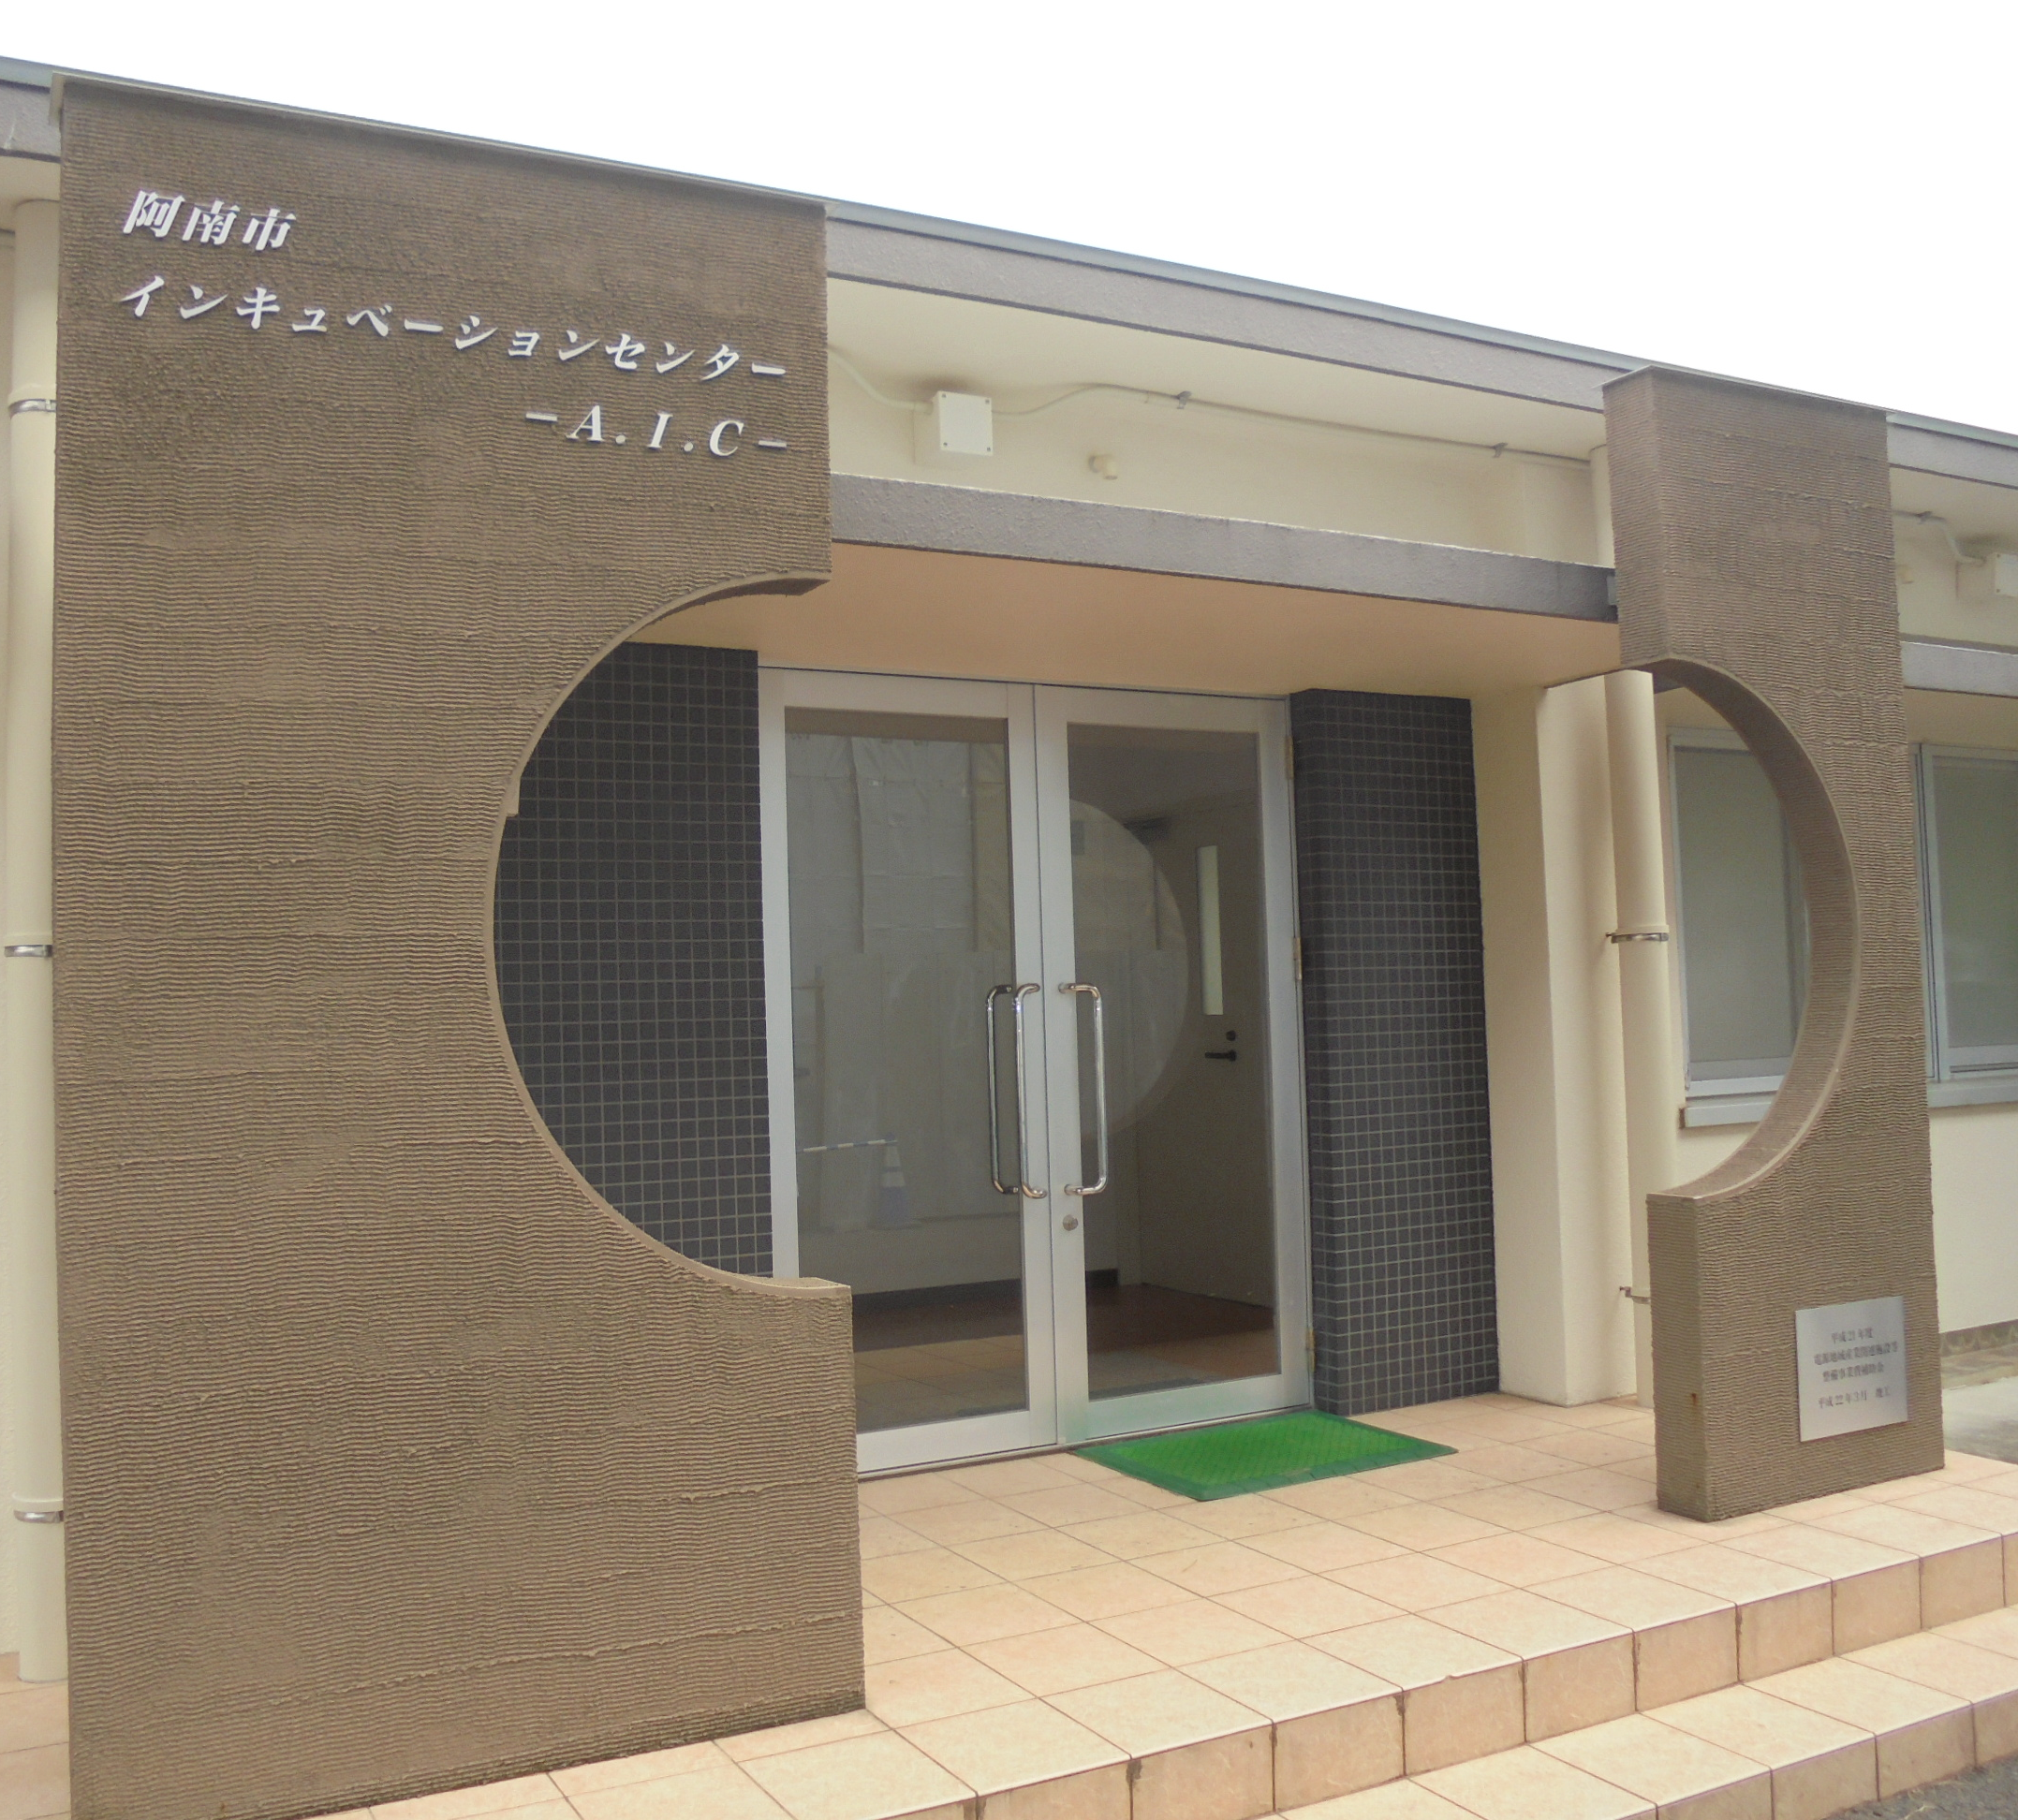
利用申請書他、必要書類によりお申込みください。申請書等必要書類は阿南市ホームページ、または下記担当までご請求ください。
なお、応募多数の場合は運営委員会による選考となります。

阿南市インキュベーションセンター所在地
阿南市見能林町青木265
（阿南工業高等専門学校内に設置）

申込み・問い合わせ
阿南市産業部商工政策課
〒774-8501
阿南市富岡町トノ町12-3
TEL：0884-22-3290
E-mail：shoukou@anan.i-tokushima.jp

